Percepciones sobre corrupción, discriminación y violencia en usuarios externos e internos de hospitales del Ministerio de Salud y de Gobiernos Regionales

Jessica Zafra, David Villarreal

2024-09-20

## Introducción

La percepción de corrupción, discriminación y violencia son fenómenos complejos que afectan a diversos sectores de la sociedad, incluyendo el ámbito de la salud. En los trabajadores de salud, estos factores pueden tener implicaciones significativas no solo en su bienestar emocional, sino también en la calidad de los servicios que brindan (Hennein et al., 2023; Mackey & Liang, 2012). La percepción de corrupción, en particular, ha sido asociada con un deterioro en la confianza hacia las instituciones y una disminución en la satisfacción laboral por parte de los trabajadores (León et al., 2014). Además, una mayor percepción de corrupción se asocia inversamente con la percepción de bienestar en trabajadores (J et al., 2022).

Por otro lado, la discriminación en el lugar de trabajo ha mostrado una fuerte relación con el desarrollo de problemas emocionales, como la ansiedad y los trastornos del sueño (Maglalang et al., 2021; Ormiston et al., 2024). Además, la percepción de ser discriminados también se asocia negativamente con el desempeño y la calidad de atención que brindan por parte de los trabajadores (del Carmen Triana et al., 2015; Pascoe & Smart Richman, 2009).

La violencia, tanto física como verbal, representa un desafío significativo para el personal de salud. Un meta-análisis reveló que el 42.5% de los trabajadores de salud reportó haber estado expuesto a violencia no física, mientras que el 24.4% experimentó violencia física en el último año (Liu et al., 2019). Además, se observó una alta prevalencia de abuso verbal (57.6%), amenazas (33.2%), y acoso sexual (12.4%) en los trabajadores de salud (Liu et al., 2019). Además, experiencias de violencia se asocian fuertemente a la presencia de problemas emocionales como síntomas depresivos y ansiosos (A et al., 2022).

Dado este contexto, el presente estudio tiene como objetivo explorar las asociaciones entre la percepción de corrupción, discriminación y violencia con la presencia de problemas emocionales en una muestra de trabajadores de salud peruanos. Este enfoque permitirá identificar áreas críticas de intervención para mejorar tanto la salud mental del personal como la calidad de los servicios de salud.

## Métodos

### Diseño de estudio

Estudio secundario en el cuál se analizó un piloto de la Encuesta Nacional de Satisfacción del personal de salud de hospitales del Ministerio de Salud y Gobiernos Regionales en el Sistema de Salud Peruano (ENSUSALUD 2024).

Esta encuesta tuvo un diseño transversal y fue realizada en profesionales de salud que trabajan en hospitales públicos adscritos al Ministerio de Salud (MINSA) y los Gobiernos Regionales (GOREs) en Perú durante el primer semestre del año 2024.

### Participantes

Se incluyó a profesionales profesionales de medicina, enfermería u obstreticia en las IPRESS seleccionados por al menos 12 meses continuos en la IPRESS. Se excluyó a aquellos que no puedan responder debido a un accidente cerebro vascular con secuelas, aquellos que no desean participar o que no firmen el consentimiento informado. Además, se excluyó a aquellos que realicen exclusivamente teletrabajo. Se eliminó de la base de datos a aquellos que no completaron el cuestionario por completo.

Se realizó un muestreo por conveniencia. El personal de campo buscó entrevistar profesionales de salud en los establecimientos de salud.

### Variables y medición

Covariables: Se consideraron variables sociodemográficas como la edad en años, profesión (enfermería, obstetricia, medicina), sexo (mujer/hombre), estado civil (casado/a o conviviente, divorciado/a o separado/a, soltero/a, viudo/a), tipo de vivienda (propia, alquilada, casa familiar, otros), número de personas dependientes del participante y si tuvo que dejar a su familia por motivos laborales.

Violencia: Se evaluó si los participantes habían experimentado alguno de los cuatro tipos de violencia: agresión física, insultos, amenazas y acoso. Cada tipo de violencia se registró de manera dicotómica, es decir, como presencia o ausencia. Además, se creó la variable “algún tipo de violencia” que agrupó los 4 tipos de violencia. Todas estas variables se evaluaron en dos periodos de tiempo; a lo largo del trabajo en establecimientos de salud y en el último año.

Percepción de corrupción: Esta variable se midió a través de una única pregunta sobre el nivel de corrupción percibido en el sistema de salud del Perú, utilizando una escala de Likert que iba de 1 (muy alto) a 5 (muy bajo). Se creó una variable dicotómica agrupando las categorías “muy bajo”, “bajo” y “moderado” en “bajo/moderado” y “alto” y “muy alto” como “alto”.

Percepción de discriminación: La discriminación se evaluó mediante una pregunta que indagaba si en los últimos 12 meses el participante había sido víctima de algún acto de discriminación en el sistema de salud peruano. Se utilizó una escala dicotómica para determinar la percepción de discriminación.

Síntomas depresivos: Se utilizó el El PHQ-2 que es una versión abreviada del PHQ-9 con solo dos ítems (Spitzer et al., 1999), centrándose en los dos primeros ítems relacionados con los síntomas centrales de la depresión (anhedonia y estado de ánimo depresivo) y proporcionando puntuaciones entre 0 y 6. El PHQ-2 fue validado en Perú, mostró niveles adecuados de consistencia interna y óptimos valores de sensibilidad y especificidad con un punto de cohorte de ≥2 puntos (Villarreal-Zegarra et al., 2023).

Síntomas ansiosos: Se usó el GAD-2 que es una adaptación del GAD-7 (Kroenke et al., 2007), enfocándose en las expresiones emocionales y cognitivas de la ansiedad del DSM-IV (ítems 1 y 2). El GAD-2 muestra buenos valores de consistencia interna, una relación con su versión extendida muy alta (r>0,80) en el contexto peruano, y óptimos valores de sensibilidad y especificidad con un punto de cohorte de ≥2 puntos (Villarreal-Zegarra et al., 2023).

Escala de satisfacción sobre las condiciones de trabajo de los centros de salud: Evaluar las condiciones de trabajo percibidas por el profesional de la salud. Los indicadores de la escala se encuentran satisfechos con la posibilidad de ascenso, organización de los centros de salud, carga de trabajo, horarios, salario, oportunidades, infraestructura y equipamiento, relación con los superiores, procedimientos administrativos e higiene de los centros de salud. Este instrumento presento una estructura factorial de dos dimensiones, la primera relacionada a condiciones individuales y la segunda en relación con condiciones estructurales. Además, el instrumento presento valores adecuados de confiabilidad para ambas dimensiones (Villarreal-Zegarra et al., 2021).

### Análisis de datos

Se realizó una limpieza de la base de datos. Para ello se homogenizó las categorías de respuesta de las variables categóricas y, para las variables numéricas, se eliminó valores implausibles.

Para la estadística descriptiva de las variables categóricas se presentan frecuencias y porcentajes. Para las variables numéricas se presentan medidas de tendencia central y dispersión dependiendo de la distribución de los datos.

Se evaluó la asociación entre las variables sociodemográficas, salud mental y satisfacción con las variables de interés. Para ello se utilizó un análisis bivariado inicial, y luego se crearon modelos de regresión de Poisson incluyendo las diversas variables en el modelo.

Los análisis se realizaron utilizando RStudio (2024.04.2+764) y Stata v… El código puede ser descargado desde GitHub (<https://github.com/Jzafrat/susalud>).

## Resultados

### Muestra

Se entrevistó a un total de 191 que laboraban en 50 establecimientos de salud localizados en 37 distritos del país.

### Descripción de la población de estudio

La mediana de la edad de los participantes fue de 38 años con un rango de 27 a 68. 138 (72%) de los participantes fueron de sexo femenino. La mayoría tenía como profesión Licenciado/a en Enfermería (81, 42.4%).

La siguiente tabla muestra las características sociodemográficas de los participantes.

| **Características** | **N = 191***1* |
| --- | --- |
| Edad (años) | 38 (27 - 68) |
| Profesión |  |
| Licenciado/a en Enfermería | 81 (42%) |
| Licenciado/a en Obstetricia | 40 (21%) |
| Médico/a asistente | 59 (31%) |
| Médico/a residente | 11 (5.8%) |
| Sexo |  |
| Mujer | 138 (72%) |
| Varón | 53 (28%) |
| Estado civil |  |
| Casado/a o Conviviente | 98 (51%) |
| Divorciado/a o Separado/a | 18 (9.4%) |
| Soltero/a | 74 (39%) |
| Viudo/a | 1 (0.5%) |
| Grupo étnico |  |
| Aimara | 1 (0.5%) |
| Blanco | 10 (5.2%) |
| Mestizo | 170 (89%) |
| Quechuas | 8 (4.2%) |
| Uro | 1 (0.5%) |
| Vacacocha | 1 (0.5%) |
| Tipo de vivienda |  |
| Alquilada | 53 (28%) |
| Casa Familiar | 9 (4.7%) |
| Otros | 2 (1.0%) |
| Propia, Pagando | 24 (13%) |
| Propia, Totalmente Pagada | 103 (54%) |
| Número de personas dependientes del participante |  |
| 0 | 35 (18%) |
| 1 | 36 (19%) |
| 2 | 56 (29%) |
| 3 | 34 (18%) |
| 4 | 22 (12%) |
| 5 | 5 (2.6%) |
| 6 | 1 (0.5%) |
| 7 | 1 (0.5%) |
| 8 | 1 (0.5%) |
| Tuvo que dejar familia por trabajo |  |
| No | 156 (82%) |
| Si | 35 (18%) |
| *1*Median (Min - Max); n (%) | |

La mayoría de los participantes se titularon en los últimos 15 años. La mayoría (105, 55%) contaba con una especialidad y 22 (11.5%) estaban realizando una.

En el siguiente gráfico se puede observar la distribución del año de titulación.

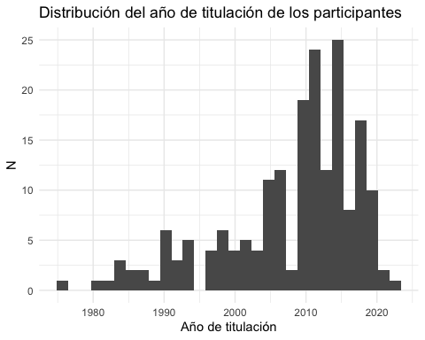

### Descripción de las variables de interés

#### Violencia

Se evaluaron distintos tipos de violencia como violencia física, verbal (insultos y amenazas) y acoso sexual. Se preguntó por estas experiencias en el ambiente laboral independientemente del momento, y por estas experiencias en el ambiente laboral en el último año.

Al agrupar todos los tipos de violencia (agresión física, insultos, amenazas y acoso sexual), se halló una frecuencia a lo largo de la vida profesional de 41%, mientras que en el último año fue de 22%.

Estos resultados se pueden apreciar en la tabla 2.

| **Características** | **N = 191***1* |
| --- | --- |
| Agresión física |  |
| No | 180 (94%) |
| Si | 11 (5.8%) |
| Agresión física (últimos 12 meses) |  |
| No | 9 (82%) |
| Si | 2 (18%) |
| Insultos |  |
| No | 122 (64%) |
| Si | 69 (36%) |
| Insultos (últimos 12 meses) |  |
| No | 31 (45%) |
| Si | 38 (55%) |
| Amenazas |  |
| No | 172 (90%) |
| Si | 19 (9.9%) |
| Amenazas (últimos 12 meses) |  |
| No | 9 (47%) |
| Si | 10 (53%) |
| Acoso sexual |  |
| No | 180 (94%) |
| Si | 11 (5.8%) |
| Acoso sexual (últimos 12 meses) |  |
| No | 9 (82%) |
| Si | 2 (18%) |
| Algún tipo de violencia |  |
| No | 112 (59%) |
| Si | 79 (41%) |
| Algún tipo de violencia (últimos 12 meses) |  |
| No | 149 (78%) |
| Si | 42 (22%) |
| *1*n (%) | |

#### Corrupción y discriminación

Con respecto a la corrupción, los participantes respondieron sobre la percepción de corrupción en el establecimiento de salud y sobre su experiencia alrededor de discriminación en establecimientos de salud.

se halló que la mayoría de personas consideraba que la corrupción en la institución era alta (27%) o muy alta (62%)

Los resultados se muestran en la tabla 3.

| **Características** | **N = 191***1* |
| --- | --- |
| Percepción de corrupción en la institución |  |
| Muy Bajo | 1 (0.5%) |
| Bajo | 1 (0.5%) |
| Moderado | 19 (9.9%) |
| Alto | 51 (27%) |
| Muy Alto | 119 (62%) |
| Percepción de discriminación en establecimientos de salud |  |
| No | 172 (90%) |
| Si | 19 (9.9%) |
| *1*n (%) | |

### Variables sociodemográficas asociadas a violencia

Se exploró algunas variables sociodemográficas como la edad, el sexo, profesión y grupo étnico para evaluar su asociación con los distintos tipo de violencia. Para la variable algún tipo de agresión a lo largo de su vida laboral, se halló que aquellos que manifestaron haber sido víctimas de violencia, tuvieron una mediaba de edad mayor. El resto de variables no se halló asociada al reporte de los diversos tipo de violencia.

Los resultados para cada una de las variables se muestran a continuación.

#### Agresión física

| **Características** | **No** N = 180*1* | **Si** N = 11*1* | **p-value***2* |
| --- | --- | --- | --- |
| Edad (años) | 38 (27 - 68) | 48 (34 - 60) | 0.2 |
| Profesión |  |  | 0.8 |
| Licenciado/a en Enfermería | 77 (95%) | 4 (4.9%) |  |
| Licenciado/a en Obstetricia | 38 (95%) | 2 (5.0%) |  |
| Médico/a asistente | 54 (92%) | 5 (8.5%) |  |
| Médico/a residente | 11 (100%) | 0 (0%) |  |
| Sexo |  |  | >0.9 |
| Mujer | 130 (94%) | 8 (5.8%) |  |
| Varón | 50 (94%) | 3 (5.7%) |  |
| Grupo étnico |  |  | 0.3 |
| Aimara | 1 (100%) | 0 (0%) |  |
| Blanco | 10 (100%) | 0 (0%) |  |
| Mestizo | 161 (95%) | 9 (5.3%) |  |
| Quechuas | 6 (75%) | 2 (25%) |  |
| Uro | 1 (100%) | 0 (0%) |  |
| Vacacocha | 1 (100%) | 0 (0%) |  |
| *1*Median (Min - Max); n (%) | | | |
| *2*Wilcoxon rank sum test; Fisher's exact test | | | |

#### Insultos

| **Características** | **No** N = 122*1* | **Si** N = 69*1* | **p-value***2* |
| --- | --- | --- | --- |
| Edad (años) | 37 (27 - 68) | 41 (29 - 68) | <0.001 |
| Profesión |  |  | 0.6 |
| Licenciado/a en Enfermería | 51 (63%) | 30 (37%) |  |
| Licenciado/a en Obstetricia | 29 (73%) | 11 (28%) |  |
| Médico/a asistente | 36 (61%) | 23 (39%) |  |
| Médico/a residente | 6 (55%) | 5 (45%) |  |
| Sexo |  |  | >0.9 |
| Mujer | 88 (64%) | 50 (36%) |  |
| Varón | 34 (64%) | 19 (36%) |  |
| Grupo étnico |  |  | 0.6 |
| Aimara | 0 (0%) | 1 (100%) |  |
| Blanco | 8 (80%) | 2 (20%) |  |
| Mestizo | 107 (63%) | 63 (37%) |  |
| Quechuas | 5 (63%) | 3 (38%) |  |
| Uro | 1 (100%) | 0 (0%) |  |
| Vacacocha | 1 (100%) | 0 (0%) |  |
| *1*Median (Min - Max); n (%) | | | |
| *2*Wilcoxon rank sum test; Fisher's exact test; Pearson's Chi-squared test | | | |

#### Amenazas

| **Características** | **No** N = 172*1* | **Si** N = 19*1* | **p-value***2* |
| --- | --- | --- | --- |
| Edad (años) | 38 (27 - 68) | 42 (29 - 68) | 0.7 |
| Profesión |  |  | 0.3 |
| Licenciado/a en Enfermería | 76 (94%) | 5 (6.2%) |  |
| Licenciado/a en Obstetricia | 36 (90%) | 4 (10%) |  |
| Médico/a asistente | 51 (86%) | 8 (14%) |  |
| Médico/a residente | 9 (82%) | 2 (18%) |  |
| Sexo |  |  | 0.7 |
| Mujer | 125 (91%) | 13 (9.4%) |  |
| Varón | 47 (89%) | 6 (11%) |  |
| Grupo étnico |  |  | >0.9 |
| Aimara | 1 (100%) | 0 (0%) |  |
| Blanco | 9 (90%) | 1 (10%) |  |
| Mestizo | 152 (89%) | 18 (11%) |  |
| Quechuas | 8 (100%) | 0 (0%) |  |
| Uro | 1 (100%) | 0 (0%) |  |
| Vacacocha | 1 (100%) | 0 (0%) |  |
| *1*Median (Min - Max); n (%) | | | |
| *2*Wilcoxon rank sum test; Fisher's exact test; Pearson's Chi-squared test | | | |

#### Acoso

| **Características** | **No** N = 180*1* | **Si** N = 11*1* | **p-value***2* |
| --- | --- | --- | --- |
| Edad (años) | 39 (27 - 68) | 36 (31 - 64) | 0.7 |
| Profesión |  |  | >0.9 |
| Licenciado/a en Enfermería | 76 (94%) | 5 (6.2%) |  |
| Licenciado/a en Obstetricia | 38 (95%) | 2 (5.0%) |  |
| Médico/a asistente | 55 (93%) | 4 (6.8%) |  |
| Médico/a residente | 11 (100%) | 0 (0%) |  |
| Sexo |  |  | 0.3 |
| Mujer | 128 (93%) | 10 (7.2%) |  |
| Varón | 52 (98%) | 1 (1.9%) |  |
| Grupo étnico |  |  | 0.5 |
| Aimara | 1 (100%) | 0 (0%) |  |
| Blanco | 10 (100%) | 0 (0%) |  |
| Mestizo | 160 (94%) | 10 (5.9%) |  |
| Quechuas | 7 (88%) | 1 (13%) |  |
| Uro | 1 (100%) | 0 (0%) |  |
| Vacacocha | 1 (100%) | 0 (0%) |  |
| *1*Median (Min - Max); n (%) | | | |
| *2*Wilcoxon rank sum test; Fisher's exact test | | | |

#### Algún tipo de agresión

| **Características** | **No** N = 112*1* | **Si** N = 79*1* | **p-value***2* |
| --- | --- | --- | --- |
| Edad (años) | 37 (27 - 68) | 41 (29 - 68) | 0.007 |
| Profesión |  |  | 0.6 |
| Licenciado/a en Enfermería | 47 (58%) | 34 (42%) |  |
| Licenciado/a en Obstetricia | 27 (68%) | 13 (33%) |  |
| Médico/a asistente | 32 (54%) | 27 (46%) |  |
| Médico/a residente | 6 (55%) | 5 (45%) |  |
| Sexo |  |  | 0.8 |
| Mujer | 80 (58%) | 58 (42%) |  |
| Varón | 32 (60%) | 21 (40%) |  |
| Grupo étnico |  |  | 0.4 |
| Aimara | 0 (0%) | 1 (100%) |  |
| Blanco | 8 (80%) | 2 (20%) |  |
| Mestizo | 98 (58%) | 72 (42%) |  |
| Quechuas | 4 (50%) | 4 (50%) |  |
| Uro | 1 (100%) | 0 (0%) |  |
| Vacacocha | 1 (100%) | 0 (0%) |  |
| *1*Median (Min - Max); n (%) | | | |
| *2*Wilcoxon rank sum test; Fisher's exact test; Pearson's Chi-squared test | | | |

### Variables sociodemográficas asociadas a la percepción de corrupción

Se evaluó la asociación entre variables sociodemográficas y la percepción de corrupción en la institución. Se halló que estas variables no se encontraron asociadas. Los resulados se muestran en la siguiente tabla.

| **Características** | **Bajo/Moderado** N = 21*1* | **Alto** N = 170*1* | **p-value***2* |
| --- | --- | --- | --- |
| Edad (años) | 38 (28 - 58) | 39 (27 - 68) | 0.9 |
| Profesión |  |  | 0.5 |
| Licenciado/a en Enfermería | 8 (9.9%) | 73 (90%) |  |
| Licenciado/a en Obstetricia | 7 (18%) | 33 (83%) |  |
| Médico/a asistente | 5 (8.5%) | 54 (92%) |  |
| Médico/a residente | 1 (9.1%) | 10 (91%) |  |
| Sexo |  |  | 0.5 |
| Mujer | 14 (10%) | 124 (90%) |  |
| Varón | 7 (13%) | 46 (87%) |  |
| Grupo étnico |  |  | 0.7 |
| Aimara | 0 (0%) | 1 (100%) |  |
| Blanco | 0 (0%) | 10 (100%) |  |
| Mestizo | 21 (12%) | 149 (88%) |  |
| Quechuas | 0 (0%) | 8 (100%) |  |
| Uro | 0 (0%) | 1 (100%) |  |
| Vacacocha | 0 (0%) | 1 (100%) |  |
| *1*Median (Min - Max); n (%) | | | |
| *2*Wilcoxon rank sum test; Fisher's exact test; Pearson's Chi-squared test | | | |

### Variables sociodemográficas asociadas a la percepción de discriminación en establecimientos de salud

Se evaluó la asociación entre variables sociodemográficas y la percepción de discriminación en los establecimientos de salud. No se halló una asociación entre estas variables. Los resulados se muestran en la siguiente tabla.

| **Características** | **No** N = 172*1* | **Si** N = 19*1* | **p-value***2* |
| --- | --- | --- | --- |
| Edad (años) | 39 (27 - 68) | 38 (29 - 60) | 0.8 |
| Profesión |  |  | 0.7 |
| Licenciado/a en Enfermería | 71 (88%) | 10 (12%) |  |
| Licenciado/a en Obstetricia | 37 (93%) | 3 (7.5%) |  |
| Médico/a asistente | 53 (90%) | 6 (10%) |  |
| Médico/a residente | 11 (100%) | 0 (0%) |  |
| Sexo |  |  | 0.2 |
| Mujer | 122 (88%) | 16 (12%) |  |
| Varón | 50 (94%) | 3 (5.7%) |  |
| Grupo étnico |  |  | 0.4 |
| Aimara | 1 (100%) | 0 (0%) |  |
| Blanco | 8 (80%) | 2 (20%) |  |
| Mestizo | 155 (91%) | 15 (8.8%) |  |
| Quechuas | 6 (75%) | 2 (25%) |  |
| Uro | 1 (100%) | 0 (0%) |  |
| Vacacocha | 1 (100%) | 0 (0%) |  |
| *1*Median (Min - Max); n (%) | | | |
| *2*Wilcoxon rank sum test; Fisher's exact test; Pearson's Chi-squared test | | | |

### Salud mental asociada a violencia

Además de las variables sociodemográficas, se exploró la asociación de los diversos tipos de violencia con la salud mental. Para ello se analizó depresión (PHQ2 > 2), ansiedad (GAD2 > 2). Además se exploró la satisfacción con el establecimiento de salud.

Se halló que la depresión se asoció al una frecuencia de reporte de agresión física y acoso sexual mayor. Mientras que la ansiedad fue más frecuente en aquellos que reportaron haber sido víctimas de insultos y amenazas, en comparación con aquellos que no. Al evaluar todo tipo de violencia, la asociación con ansiedad se mantuvo.

Le haber sido víctima de insultos en el ambiente laboral se asoció a menores puntajes en la satisfacción con las condiciones individuales. Mientras que el haber recibido amenazas se asoció a menores puntajes en la satisfacción con las condiciones estructurales.

Los resultados se muestran en las siguientes tablas.

#### Agresión física

| **Características** | **No** N = 180*1* | **Si** N = 11*1* | **p-value***2* |
| --- | --- | --- | --- |
| Depresión |  |  | 0.018 |
| No | 164 (96%) | 7 (4.1%) |  |
| Si | 16 (80%) | 4 (20%) |  |
| Ansiedad |  |  | 0.066 |
| No | 155 (96%) | 7 (4.3%) |  |
| Si | 25 (86%) | 4 (14%) |  |
| Satisfacción - condiciones individuales | 28 (8 - 40) | 27 (14 - 36) | 0.3 |
| Satisfacción - condiciones estructurales | 8.0 (0.0 - 15.0) | 8.0 (3.0 - 14.0) | 0.6 |
| *1*n (%); Median (Min - Max) | | | |
| *2*Fisher's exact test; Wilcoxon rank sum test | | | |

#### Insultos

| **Características** | **No** N = 122*1* | **Si** N = 69*1* | **p-value***2* |
| --- | --- | --- | --- |
| Depresión |  |  | 0.7 |
| No | 110 (64%) | 61 (36%) |  |
| Si | 12 (60%) | 8 (40%) |  |
| Ansiedad |  |  | 0.006 |
| No | 110 (68%) | 52 (32%) |  |
| Si | 12 (41%) | 17 (59%) |  |
| Satisfacción - condiciones individuales | 29 (8 - 40) | 26 (8 - 40) | 0.036 |
| Satisfacción - condiciones estructurales | 8.0 (2.0 - 15.0) | 8.0 (0.0 - 15.0) | 0.3 |
| *1*n (%); Median (Min - Max) | | | |
| *2*Pearson's Chi-squared test; Wilcoxon rank sum test | | | |

#### Amenazas

| **Características** | **No** N = 172*1* | **Si** N = 19*1* | **p-value***2* |
| --- | --- | --- | --- |
| Depresión |  |  | 0.12 |
| No | 156 (91%) | 15 (8.8%) |  |
| Si | 16 (80%) | 4 (20%) |  |
| Ansiedad |  |  | 0.047 |
| No | 149 (92%) | 13 (8.0%) |  |
| Si | 23 (79%) | 6 (21%) |  |
| Satisfacción - condiciones individuales | 28 (8 - 40) | 26 (8 - 33) | 0.14 |
| Satisfacción - condiciones estructurales | 8.0 (0.0 - 15.0) | 7.0 (3.0 - 14.0) | 0.021 |
| *1*n (%); Median (Min - Max) | | | |
| *2*Fisher's exact test; Wilcoxon rank sum test | | | |

#### Acoso

| **Características** | **No** N = 180*1* | **Si** N = 11*1* | **p-value***2* |
| --- | --- | --- | --- |
| Depresión |  |  | 0.018 |
| No | 164 (96%) | 7 (4.1%) |  |
| Si | 16 (80%) | 4 (20%) |  |
| Ansiedad |  |  | 0.066 |
| No | 155 (96%) | 7 (4.3%) |  |
| Si | 25 (86%) | 4 (14%) |  |
| Satisfacción - condiciones individuales | 28 (8 - 40) | 27 (15 - 36) | 0.8 |
| Satisfacción - condiciones estructurales | 8.0 (0.0 - 15.0) | 7.0 (3.0 - 12.0) | 0.086 |
| *1*n (%); Median (Min - Max) | | | |
| *2*Fisher's exact test; Wilcoxon rank sum test | | | |

#### Algún tipo de agresión

| **Características** | **No** N = 112*1* | **Si** N = 79*1* | **p-value***2* |
| --- | --- | --- | --- |
| Depresión |  |  | 0.2 |
| No | 103 (60%) | 68 (40%) |  |
| Si | 9 (45%) | 11 (55%) |  |
| Ansiedad |  |  | 0.001 |
| No | 103 (64%) | 59 (36%) |  |
| Si | 9 (31%) | 20 (69%) |  |
| Satisfacción - condiciones individuales | 29 (8 - 40) | 26 (8 - 40) | 0.070 |
| Satisfacción - condiciones estructurales | 9.0 (2.0 - 15.0) | 8.0 (0.0 - 15.0) | 0.056 |
| *1*n (%); Median (Min - Max) | | | |
| *2*Pearson's Chi-squared test; Wilcoxon rank sum test | | | |

### Salud mental asociada a la percepción de corrupción

Al evaluar la percepción de corrupción, se halló que la percepción alta o muy alta de corrupción en la institución se asoció a menores puntajes en las escalas de satisfacción con condiciones individuales y estructurales. No se halló una asociación con depresión o ansiedad. Ver tabla.

| **Características** | **Bajo/Moderado** N = 21*1* | **Alto** N = 170*1* | **p-value***2* |
| --- | --- | --- | --- |
| Depresión |  |  | 0.7 |
| No | 20 (12%) | 151 (88%) |  |
| Si | 1 (5.0%) | 19 (95%) |  |
| Ansiedad |  |  | 0.2 |
| No | 20 (12%) | 142 (88%) |  |
| Si | 1 (3.4%) | 28 (97%) |  |
| Satisfacción - condiciones individuales | 30 (20 - 40) | 28 (8 - 40) | 0.020 |
| Satisfacción - condiciones estructurales | 12.0 (4.0 - 15.0) | 8.0 (0.0 - 15.0) | 0.002 |
| *1*n (%); Median (Min - Max) | | | |
| *2*Fisher's exact test; Wilcoxon rank sum test | | | |

### Salud mental asociada a la percepción de discriminación en los establecimientos de salud

La percepción de discriminación en los establecimientos de salud se asoció a depresión, ansiedad y menores puntajes en la escala de satisfacción con las condiciones individuales.

| **Características** | **No** N = 172*1* | **Si** N = 19*1* | **p-value***2* |
| --- | --- | --- | --- |
| Depresión |  |  | <0.001 |
| No | 161 (94%) | 10 (5.8%) |  |
| Si | 11 (55%) | 9 (45%) |  |
| Ansiedad |  |  | <0.001 |
| No | 155 (96%) | 7 (4.3%) |  |
| Si | 17 (59%) | 12 (41%) |  |
| Satisfacción - condiciones individuales | 28 (8 - 40) | 22 (8 - 32) | 0.007 |
| Satisfacción - condiciones estructurales | 8.0 (2.0 - 15.0) | 8.0 (0.0 - 12.0) | 0.2 |
| *1*n (%); Median (Min - Max) | | | |
| *2*Fisher's exact test; Wilcoxon rank sum test | | | |

### Factores asociados a los desenlaces de interés

Finalmente, se construyeron modelos de regresión de Poisson para evaluar qué variables sociodemográficas, de salud mental o satisfacción se asociaron a las variables de interés.

Al evaluar la variable de algún tipo de violencia, se halló una mayor frecuencia de agresión con el incremento de la edad y la presencia de ansiedad.

Además se halló una mayor frecuencia de insultos con el incremento de la edad y la presencia de ansiedad. Así como una menor frecuencia de acoso con mayores niveles de satisfacción con las condiciones estructurales.

Con respecto a la corrupción, no se hallaron asociaciones en el modelo de regresión. Mientras que para la percepción de discriminación se halló una asociación con la ansiedad.

#### Agresión física

| **Características** | **IRR***1* | **95% CI***1* | **p-value** |
| --- | --- | --- | --- |
| **Sexo** |  |  |  |
| Mujer | — | — |  |
| Varón | 0.89 | 0.19, 3.29 | 0.9 |
| **Edad (años)** | 1.05 | 0.99, 1.12 | 0.091 |
| **Depresión** | 4.24 | 0.60, 31.3 | 0.2 |
| **Ansiedad** | 1.39 | 0.20, 9.01 | 0.7 |
| **Satisfacción - condiciones individuales** | 0.95 | 0.86, 1.06 | 0.4 |
| **Satisfacción - condiciones estructurales** | 1.13 | 0.91, 1.40 | 0.3 |
| *1*IRR = Incidence Rate Ratio, CI = Confidence Interval | | | |

#### Insultos

| **Características** | **IRR***1* | **95% CI***1* | **p-value** |
| --- | --- | --- | --- |
| **Sexo** |  |  |  |
| Mujer | — | — |  |
| Varón | 0.86 | 0.49, 1.46 | 0.6 |
| **Edad (años)** | 1.03 | 1.01, 1.06 | 0.005 |
| **Depresión** | 0.61 | 0.24, 1.44 | 0.3 |
| **Ansiedad** | 2.29 | 1.13, 4.37 | 0.016 |
| **Satisfacción - condiciones individuales** | 0.97 | 0.93, 1.02 | 0.2 |
| **Satisfacción - condiciones estructurales** | 1.02 | 0.93, 1.11 | 0.7 |
| *1*IRR = Incidence Rate Ratio, CI = Confidence Interval | | | |

#### Amenazas

| **Características** | **IRR***1* | **95% CI***1* | **p-value** |
| --- | --- | --- | --- |
| **Sexo** |  |  |  |
| Mujer | — | — |  |
| Varón | 1.27 | 0.43, 3.35 | 0.6 |
| **Edad (años)** | 1.01 | 0.97, 1.06 | 0.6 |
| **Depresión** | 1.39 | 0.31, 5.66 | 0.6 |
| **Ansiedad** | 1.88 | 0.51, 6.00 | 0.3 |
| **Satisfacción - condiciones individuales** | 1.00 | 0.92, 1.09 | >0.9 |
| **Satisfacción - condiciones estructurales** | 0.87 | 0.72, 1.03 | 0.11 |
| *1*IRR = Incidence Rate Ratio, CI = Confidence Interval | | | |

#### Acoso

| **Características** | **IRR***1* | **95% CI***1* | **p-value** |
| --- | --- | --- | --- |
| **Sexo** |  |  |  |
| Mujer | — | — |  |
| Varón | 0.39 | 0.02, 2.37 | 0.4 |
| **Edad (años)** | 1.01 | 0.95, 1.07 | 0.7 |
| **Depresión** | 5.80 | 0.98, 37.2 | 0.055 |
| **Ansiedad** | 1.20 | 0.22, 5.93 | 0.8 |
| **Satisfacción - condiciones individuales** | 1.12 | 1.00, 1.27 | 0.060 |
| **Satisfacción - condiciones estructurales** | 0.76 | 0.59, 0.95 | 0.023 |
| *1*IRR = Incidence Rate Ratio, CI = Confidence Interval | | | |

#### Algún tipo de agresión

| **Características** | **IRR***1* | **95% CI***1* | **p-value** |
| --- | --- | --- | --- |
| **Sexo** |  |  |  |
| Mujer | — | — |  |
| Varón | 0.87 | 0.51, 1.44 | 0.6 |
| **Edad (años)** | 1.02 | 1.00, 1.05 | 0.025 |
| **Depresión** | 0.86 | 0.38, 1.86 | 0.7 |
| **Ansiedad** | 2.05 | 1.06, 3.78 | 0.027 |
| **Satisfacción - condiciones individuales** | 1.0 | 0.95, 1.04 | 0.8 |
| **Satisfacción - condiciones estructurales** | 0.97 | 0.89, 1.05 | 0.5 |
| *1*IRR = Incidence Rate Ratio, CI = Confidence Interval | | | |

#### Corrupción

| **Características** | **IRR***1* | **95% CI***1* | **p-value** |
| --- | --- | --- | --- |
| **Sexo** |  |  |  |
| Mujer | — | — |  |
| Varón | 0.97 | 0.68, 1.37 | 0.9 |
| **Edad (años)** | 1.00 | 0.99, 1.02 | 0.8 |
| **Depresión** | 0.99 | 0.54, 1.76 | >0.9 |
| **Ansiedad** | 1.06 | 0.63, 1.70 | 0.8 |
| **Satisfacción - condiciones individuales** | 1.00 | 0.97, 1.03 | 0.8 |
| **Satisfacción - condiciones estructurales** | 0.98 | 0.93, 1.04 | 0.5 |
| *1*IRR = Incidence Rate Ratio, CI = Confidence Interval | | | |

#### Discriminación

| **Características** | **IRR***1* | **95% CI***1* | **p-value** |
| --- | --- | --- | --- |
| **Sexo** |  |  |  |
| Mujer | — | — |  |
| Varón | 0.53 | 0.12, 1.66 | 0.3 |
| **Edad (años)** | 1.01 | 0.96, 1.07 | 0.6 |
| **Depresión** | 2.11 | 0.68, 7.03 | 0.2 |
| **Ansiedad** | 5.29 | 1.60, 17.8 | 0.006 |
| **Satisfacción - condiciones individuales** | 0.97 | 0.90, 1.05 | 0.4 |
| **Satisfacción - condiciones estructurales** | 0.98 | 0.83, 1.15 | 0.8 |
| *1*IRR = Incidence Rate Ratio, CI = Confidence Interval | | | |

## Discusión

### Resumen de resultados

Se realizó un piloto en el que se entrevistó a 191 profesionales de salud sobre la violencia de distintos tipos en el centro laboral y sus percepciones sobre corrupción y discriminación en los establecimientos de salud.

La frecuencia de violencia varió según el tipo. Siendo más frecuentes los insultos, seguidos de las amenazas. Al agrupar todos los tipos de violencia (agresión física, insultos, amenazas y acoso sexual), se halló una frecuencia a lo largo de la vida profesional de 41%, mientras que en el último año fue de 22%. Además, la presencia de acoso sexual fue de 5.8%, siendo mayor en el sexo feminino (7.2% versus 1.9%), sin llegar a ser estadísticamente significativo.

Al evaluar la variable de algún tipo de violencia, se halló una mayor frecuencia de agresión con el incremento de la edad y la presencia de ansiedad. Esto fue similar con los insultos. Por otro lado, una menor frecuencia de acoso con mayores niveles de satisfacción con las condiciones estructurales.

Dada la asociación entre la edad y la frecuencia de algún tipo de agresión y considerando que la población de estudio fue relativamente “joven” (la mayoría graduados dentro de los últimos 15 años), es posible que la frecuencia real de los diversos tipos de agresiones sea más alta.

Otro dato a resaltar es que, para las personas que reportan haber sido víctimas de insultos o amenazas, estos episodios se presentaron en más del 50% de los casos en el último año. Lo cuál indica que se trata de un problema actual (y no de algo que pasó have mucho tiempo).

Con respecto a la corrupción, se halló que la mayoría tenía una percepción de que la corrupción en la institución era alta o muy alta. Por ello es importante explorar en futuros estudios las causas de esta percepción y cómo esta afecta el ambiente laboral, la calidad de la atención brindada a los usuarios y la satisfacción en el trabajo de los trabajadores. Si bien no se hallaron asociaciones en el modelo de regresión, es posible que esto se deba a una falta de potencia debido al tamaño de muestra.

Finalmente, la percepción de discriminación se asoció con la ansiedad.

### Limitaciones y fortalezas

Sesgo de medición

Sesgo de selección

Debido a que se trató de un piloto, el muestreo se realizó por conveniencia. Es posible que aquellos que hayan respondido la encuesta tengan mayor sensibilidad por el tema, potencialmente porque se ven afectados.

No se incluyeron cantidades representativas de diversas poblaciones que podrían ser consideradas como vulnerables como aquellos que pertenecen a etnias distintas a la mestiza. En futuros estudio se podría utilizar una estrategia de muestreo para poder abordar este tipo de persona.

## Recomendaciones

* Crear un código de identificación por participante que sea único y eliminar los nombres completos de la base de datos.

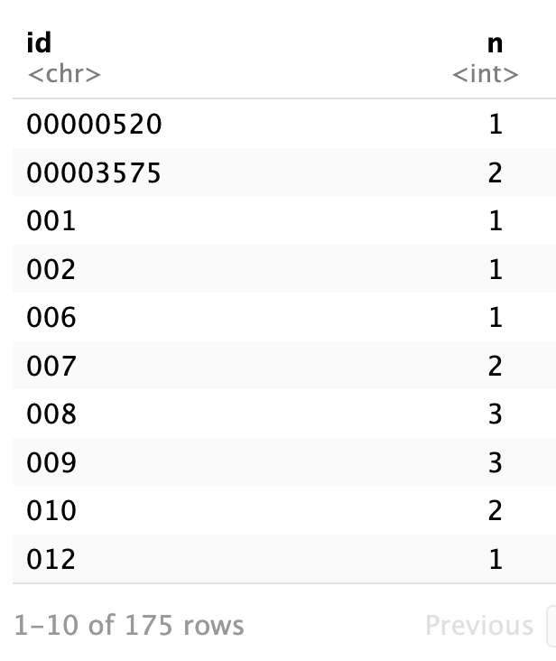

Ejemplos de los id en la base de datos

Si bien hay 191 participantes, solo hay 175 códigos. En la imagen se puede apreciar que dos participantes con el código 007, por ejemplo.

* Definir bien las variables y brindar opciones de respuesta para que la persona comprenda qué se le está preguntando.

Por ejemplo, la variable area de trabajo tiene respuestas que se refieren a la región, al puesto que ocupa la persona, al programa, al departamento, etc.

Esta variable es importante ya que nos podría ayudar a identificar en qué momento se presentan los episodios de violencia. Lo más lógico sería que pasen en el trato directo con los pacientes o en áreas administrativas (módulos de citas).

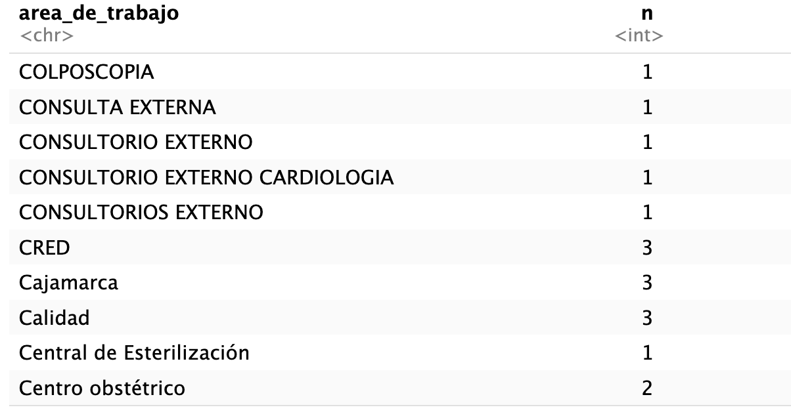 - Brindar un desplegable para departamento, provincia y distrito. Esto facilita la limpieza de la base de datos y evita respuestas erroneas.

Por ejemplo, la variable de departamento tiene respuestas no plausibles como “San Borja” o “Tarma”

* Crear una variable por idioma. Esto es posible dependiendo del software/plataforma que se utilice para crear la encuesta. Un ejemplo de un software libre es Redcap, pero necesitan un acceso de una entidad académica. Hay una opción para crear preguntas de opción multiples y almacenar los resultados en diferentes variables de tipo sí/no.
* Considerar colocar restricciones para algunas variables numéricas. Por ejemplo, en el caso del tiempo en años viviendo en el establecimiento, hay valores inconsistentes. Esto se puede evitar colocando un máximo de años que sera creíble (¿menos de 100?)
* 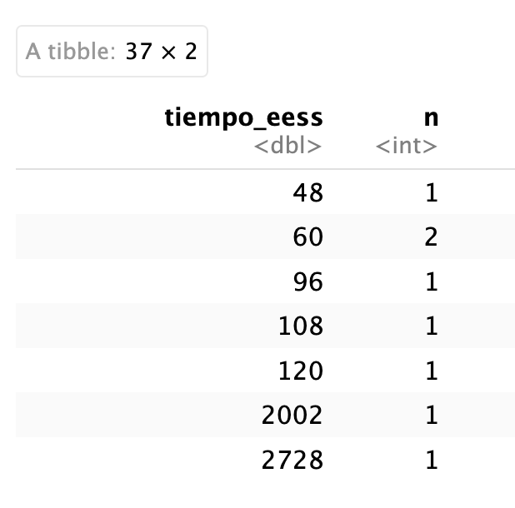
* Ejemplos de las respuestas de “tiempo en establecimiento” en la base de datos
* No se encuentran factores sociodemográficos asociados, pero es posible que sea debido al tamaño de muestra. Buscar hacer al encuesta representativa e incluir grupos de interés. Por ejemplo, ciertos grupos étnicos podrían presentar más riesgo de enfrentar ciertos tipos de violencia.